Leerperiode 2 SLB

Titel opdracht: | samenwerkingsspel | Opdracht nr. 2-1D
Behorend bij: | Studie en loopbaan
Bewaren in:
Planning: | Week 1

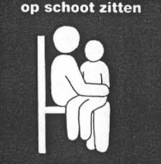

Spel Schoot zitten

Deze opdracht is ter bevordering van het samenwerken & overleggen.

Zet de groep in een cirkel. Elke student staat met het linkerbeen naar het midden van de cirkel. Op het teken van de spelleider loopt iedereen langzaam naar het midden van de cirkel totdat iedereen met zijn buik strak tegen de rug van degene voor zich staat.

Op jouw teken (1,2,3, ja!) zakt iedereen langzaam door de knieën en gaat bij elkaar op schoot zitten. Vervolgens telt de spelleider weer tot drie en bij 'ja' zet iedereen met zijn rechtervoet een stap voorwaarts. Daarna met links, rechts, enz. en zo laat je de cirkel een stuk draaien.
Duidelijk afspreken dat de groep pas gaat zitten op jouw teken.

Geef tevens aan dat als iemand het niet houdt de groep meteen weer opstaat.
Als spelleider is het jouw taak om de groep te 'bewaken' en aan te geven waar, volgens jou, de zwakke plekken zitten. Laat de groep deze zwakke plekken samen oplossen. Het is immers een samenwerkingsspel.

